נט"ן עם כנפיים

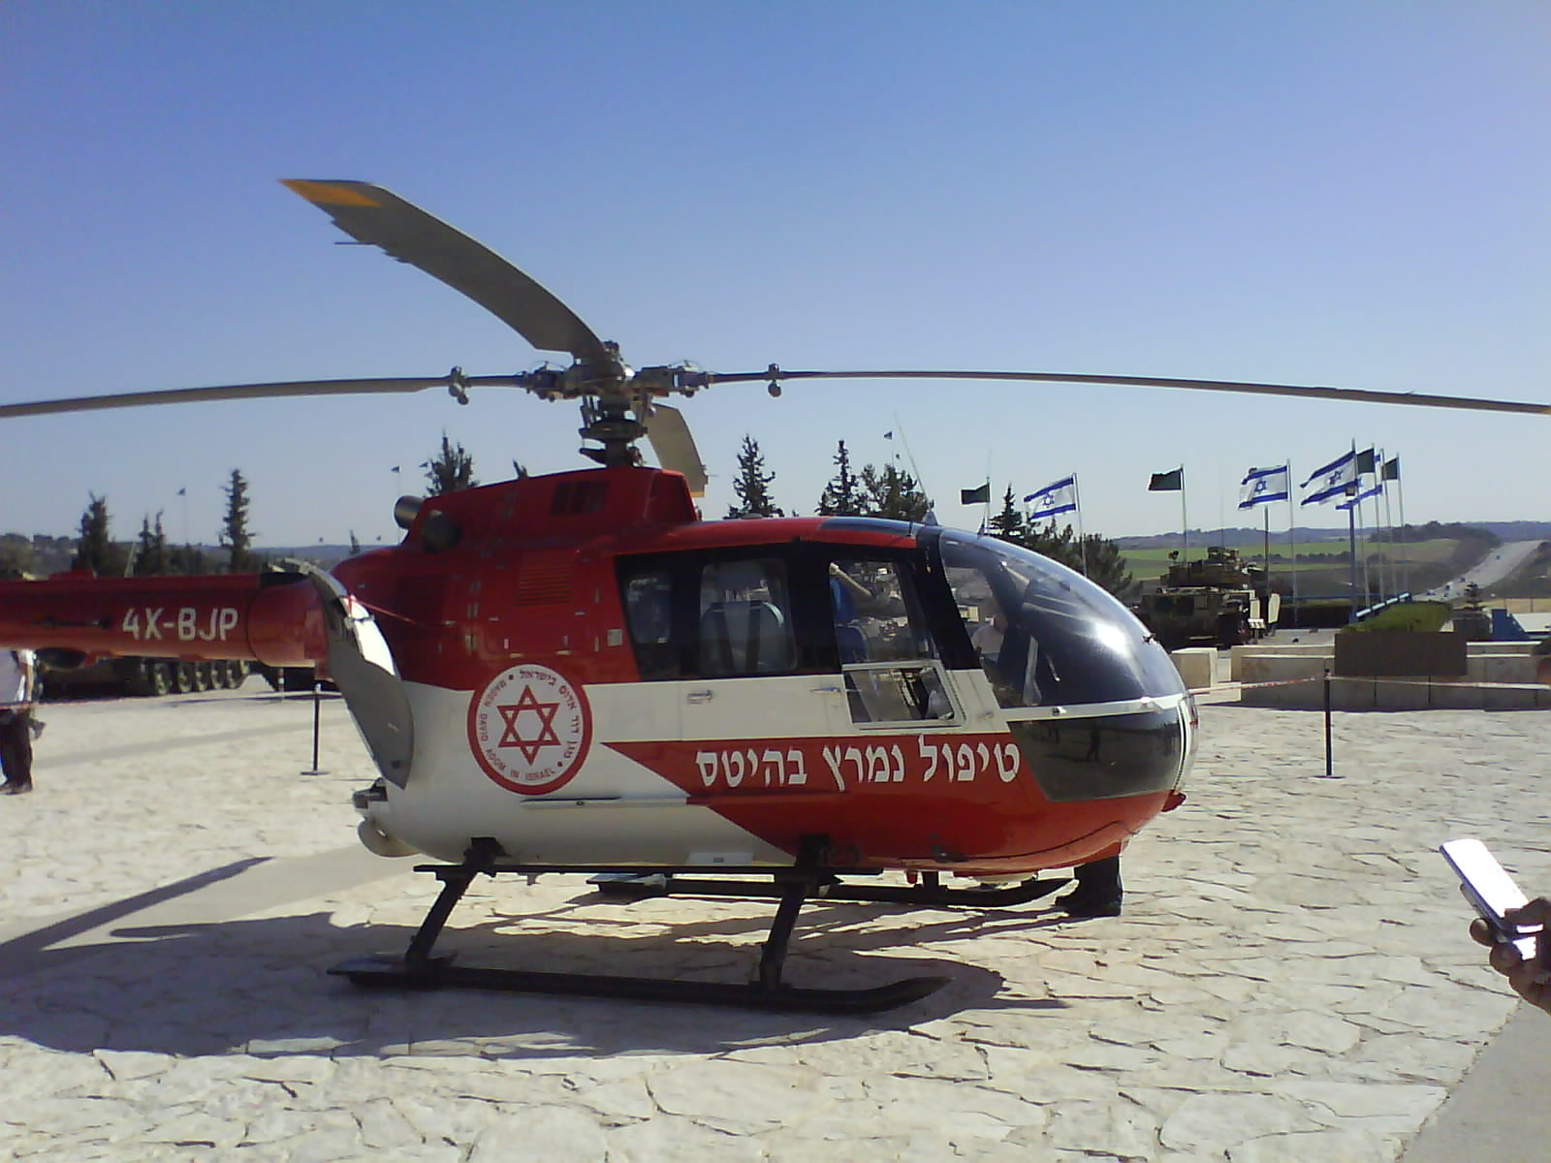

מסוק חדש נכנס בשנים האחרונות לשימוש מד"א באזור הדרום. זהו מסוק טיפול נמרץ, שנכנס לשירות בעקבות תאונות טיולים במקומות שקשה לאמבולנסים להגיע אליהם, וגם בגלל הצורך בפינוי מהיר כדי להציל חיים. בתמונה המסוק באחד מתרגילי האר"ן (אירוע רב נפגעים). צילום: שי טל

